
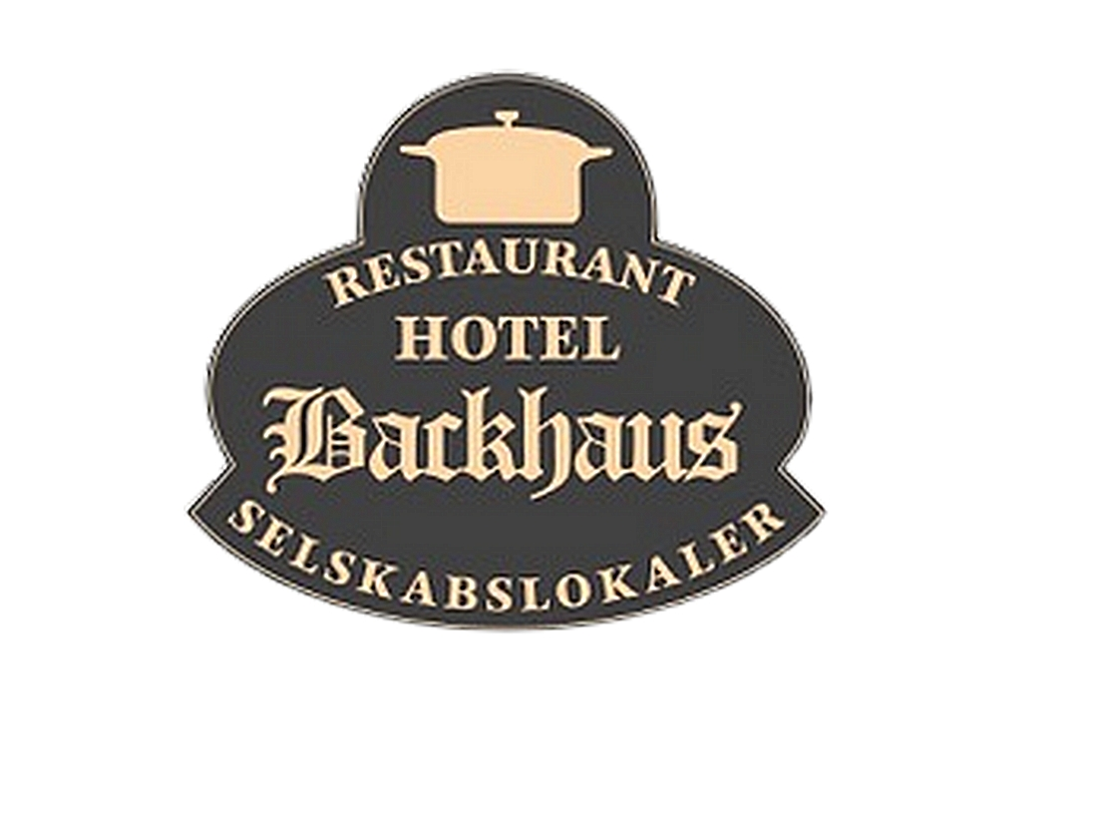

Buffeter
(minimum 20 couverter)

Buffet 1:

- Lun fisketimbale af lyssej med citronsauce, smørdampet porrer og persille
- Hjemmebagt butterdejs fleurons med høns i asparges
- Krydderstegt svinefilet
- Stegt kyllingebryst på tomatragout
- Ovnstegte kartofler
- Rødvinssauce
- Salatbar med 2 slags dressing
- walesstang med hindbærskum og kagecreme
- 2 slags is med frugtsalat
............................................................................................Kr. 300,-

- Warm fish timbale of pollack with lemon sauce, butter-steamed leeks and parsley
- Homemade puff pastry fleurons with chicken in asparagus
- Spiced roast pork fillet
- Roasted chicken breast on tomato ragout
- Oven-roasted potatoes
- Red wine sauce
- Salad bar with 2 types of dressing
- Choux pastry with raspberry mousse and cake cream
- 2 types of ice cream with fruit salad

Buffet 2:

- Tunmousse med persillekant, rejer, avokado og krydderurtedressing
- Meuniérestegte rødspættefileter med spinat én branche og stegt citron
- Svampe farseret Svinemørbrad
- Steg af okseryg
- Ovn stegte kartofler med rødløg og persille
- Årstidens bagte grønsager
- Tomatsalat med rødløg og salatost
- Senneps skysauce
- Lun blåbær-mazarin med creme fraiche
- 2 slags is med frugtsalat og kold bærsauce
............................................................................................Kr. 350,-

- Tuna mousse with parsley, shrimps, avocado and herb dressing
- Meuniere-fried plaice fillets with spinach and fried lemon
- Mushroom stuffed Pork tenderloin
- Roastbeef of rumpsteak
- Oven-roasted potatoes with red onion and parsley
- Seasonal baked vegetables
- Tomato salad with red onion and cheese
- Mustard sauce
- Warm blueberry mazarin with sour cream
- 2 types of ice cream with fruit salad and cold berry sauce

Buffet 3:

- Roulade af rødspætte, laks og spinat med salat og dilddressing
- Fanøskinke med grillet artiskok og soltørrede tomater
- Hel rødvinsmarineret benskinke/skinkesteg med sprøde svær
- Steg af kalveryg
- Krydderurtefarseret kalkunbryst
- Krydderbagte kartofler
- flødekartofler
- Spidskålssalat med æbler, peanuts og tranebær
- Bagte grønsager
- Timiansky
- Bearnaisesauce
- Chokolade panna cotta med mangopuré
- fragilitéroulade med vanilleskum & bær
............................................................................................Kr. 400,-

- Roulade of plaice, salmon and spinach with salad and dill dressing
- Fanø ham with grilled artichoke and sun-dried tomatoes
- Red wine marinated roast of ham
- Roast of veal
- Herb-stuffed turkey breast
- Spicy baked potatoes
- Creamy potatoes
- Salad with summer cabbage, apples, peanuts and cranberries
- Baked vegetables
- Thymesauce
- Bearnaise sauce
- Chocolate panna cotta with mango puree
- Fragilité roulade with vanilla foam & berries

Buffet 4:

- Gravad laks med asparges og Rævesauce
- Stegt torskefilet på østershatte i sennepscreme
- Kyllingterrine med nødder og persille, serveret med marinerede tranebær
- Honning glaseret sprængt andebryst
- Lammekølle
- Oksefilet Aromatique
- Ratatouille
- Stegt blomkål med persille
- Broccolisalat med æbler, rødløg og peanuts i sennepsdressing
- Rösti kartofler
- Pommes Anna
- Rosmarinsky
- Pebersauce med cognac
- Dessertbord med 2 slags kage, 2 slags Fromage/mousse, 3 slags is, 3 dessertsaucer og frugtfad
..................................................................................................................Kr. 450,-

- Gravlax (cured salmon) with asparagus and dill-mustard sauce
- Fried cod fillet on Pleurotus in mustard cream
- Chicken terrine with nuts and parsley, served with marinated cranberries
- Honey glazed cracked duck breast
- Roast lamb leg
- Beef fillet Aromatique
- Ratatouille
- Fried cauliflower with parsley
- Broccoli salad with apples, red onion and peanuts in mustard dressing
- Rösti potatoes
- Pommes Anna
- Rosemary sauce
- Pepper sauce with cognac
- Dessertbuffet: with 2 types of cake, 2 types of Fromage/mousse, 3 types of ice cream, 3 dessert sauces and fruit

Har i andre ønsker til en buffet er vi selvfølgelig behjælpelige med dette.
Ring på 75421101 og lad os tage en snak om det.

